Abril 14 de 2019

Modelo para determinar la definición de la palabra INTEGRIDAD
Por Manuel Dávila Sguerra
mdavila@uniminuto.edu
Parque Científico de Innovación Social – Uniminunto
Ciencias y Tecnologías para la Vida

1) Respuestas de participantes del grupo

1. Clara
Reflexionando he llegado a pensar que Integridad significa un modo de ser, pensar, actuar e interactuar por el cual yo libre y responsablemente opto y cuyo principio me convoca a considerar y respetar la dignidad humana de toda persona, sin excepción, incluyéndome a mí misma, en toda circunstancia, lugar y lugar.
2. María Isabel Casas
Para mi integridad es consciencia y es responsabilidad. Es decir, una persona íntegra es aquella que puede darse cuenta desde dónde está tomando sus decisiones, si es desde el
emocionar o si tiene argumentos sólidos; entiende los efectos que sus decisiones tendrán, tanto en sí mismo, como en los demás y en el entorno; se sabe parte de un sistema y sabe que
tanto en sí mismo, como en los demás y en el entorno; se sabe parte de un sistema y sabe que sus decisiones, está dispuesto a reconocer cuándo se equivoca, a reparar aquello que ha
dañado y a restaurar las relaciones que ha afectado; en fin, es una persona dueña de sus acciones, sabe que lo correcto no siempre es lo más agradable y puede vencer el impulso de
hacer lo que quiere en cuanto le surge una necesidad y se toma el tiempo para analizar y anticipar las consecuencias sin poner la responsabilidad afuera de sí mismo.
3. Juny Montoya
El Centro Internacional para la Integridad Académica define la integridad como un compromiso, incluso frente a la adversidad, con seis valores fundamentales: honestidad, confianza, equidad, respeto, responsabilidad y coraje.
4. Alejandra Fierro
Integridad es ser de una sola pieza. Si se lee desde la creación artística, nos habla de la capacidad que un artista tiene de extraer de una sola pieza una imagen terminada, sin fisura. Esta relación conecta entonces con la posibilidad de que las personas no tengan doble faz; que no se fracturen en su actuar sino que mantengan una linea coherente entre el pensar y el obrar. Tiene que ver entonces con la fuerza (virtud) que una persona tiene frente a circunstancias de vulnerabilidad que, eventualmente podrían quebrarlo y llevarlo a actuar en contra de sus convicciones, principios y marco de valores. Una imagen interesante también es que entre menos rígido se sea, más posibilidades hay de no romperse. Una sola pieza no es sinónimo de dureza o radicalidad irracional. Integridad supone diálogo, apertura, respeto, aceptación de la propia vulnerabilidad para desde ella encontrar fortaleza para seguir siendo quien se es. Porque integridad también nos habla de ser con los otros de manera armónica. Nos integramos cuando nos comprendemos y articulamos desde la diferencia para encontrar armonía. Ser integro permite integrar un todo sin perder la propia identidad.
5. Clara Carrillo
Integridad significa un modo de ser, pensar, actuar e interactuar por el cual yo libre y responsablemente opto y cuyo principio me convoca a considerar y respetar la dignidad humana de toda persona, sin excepción, incluyéndome a mí misma, en toda circunstancia, lugar y tiempo.
6. Jaime Rodríguez
INTEGRIDAD está asociada al respeto y a la confianza como sustento de la convivencia: al respeto de si mismo, al respeto del otro, al respeto de la comunidad. El respeto a si mismo conlleva el actuar en forma correcta, buena y justa; el respeto al otro conlleva reconocerlo en su diferencia y confiar en su correcto y buen proceder; el respeto a la comunidad conlleva contribuir a consensuar las normas de conducta y acatar lo consensuado. Confiar en los otros, como individuos y como grupo social, alimenta y fortalece la integridad y la convivencia
7. Clara (II)
Pienso que al definir integridad sería importante incorporar el verbo elegir i.e. Elegir actuar......o Elegir.....En fin. Esto para mostrar que uno elige ser integro o no. De tal manera que estemos incorporando en la definición de integridad los elementos de libertad y responsabilidad porque eso hace la diferencia, a mi juicio. Bueno vamos avanzando conjuntamente!
8. Juan Camilo Cárdenas
Cita “Haz lo correcto inclusive cuando nadie esté mirando”.
9. NN
Es la cualidad por la cual las personas actúan en equilibrio entre los intereses personales, los intereses de los demás y los de su comunidad, ello entendiendo la vida como una cadena de sucesos en el que cada decisión, acción y omisión personal genera consecuencias en el colectivo. Requiere de autodisciplina, convicción y valor, pues normalmente actuar con integridad es el camino complejo en una historia.
10. NN
Integridad es actuar coherente y responsablemente con los principios rectores que rigen mi vida. Estos principios son mi propósito de vida, mis creencias y mis valores, los cuales deben enaltecer el cuidado de la vida y del planeta, los derechos humanos y la convivencia pacífica.
11. NN
Para mi integridad es consciencia y es responsabilidad. Es decir, una persona íntegra es aquella que puede darse cuenta desde dónde está tomando sus decisiones, si es desde el emocionar o si tiene argumentos sólidos; entiende los efectos que sus decisiones tendrán, tanto en sí mismo, como en los demás y en el entorno; se sabe parte de un sistema y sabe que todo lo que hace y deja de hacer lo afecta y afecta a los demás; asume la responsabilidad de sus decisiones, está dispuesto a reconocer cuándo se equivoca, a reparar aquello que ha dañado y a restaurar las relaciones que ha afectado; en fin, es una persona dueña de sus acciones, sabe que lo correcto no siempre es lo más agradable y puede vencer el impulso de hacer lo que quiere en cuanto le surge una necesidad y se toma el tiempo para analizar y anticipar las consecuencias sin poner la responsabilidad afuera de sí mismo.
12. NN
Es la coherencia permanente entre lo que se piensa, se dice y se hace, sin que ninguno de estos perjudique derechos fundamentales de individuos y colectivos
13. Olga Lucia Acosta
La integridad es un valor que nos inculca la familia, lo promueve la sociedad y nos esforzamos por cultivarlo porque nos motiva a actuar con justicia, honestidad, rectitud, responsabilidad para beneficio de los demás y de nosotros mismos.
14.
Es la capacidad de ser uno mismo frente a si y frente al otro, encontrando la fuerza para ser coherente entre lo que piensa, lo que expresa y lo que hace
15. Manuel Dávila
La característica de una persona que tiene la capacidad de identificar los principios del respeto por los demás y de si mismo y que actúa de acuerdo con la convicción de que así es que se debe vivir

2) Extracción de palabras:
Se extrajeron las palabras de 15 definiciones de los miembros del grupo que eliminando los artículos y algunas palabras que son conectores dieron un total de 400 palabras incluidas sus repeticiones.

2) Eliminación de más palabras conectoras:
Algunas no suman a la definición por ser conectoras en los textos enviados, para un total de 79 palabras eliminadas, incluidas sus repeticiones.

3) Creación del diccionario para el análisis: se creó el diccionario con un total de 320 palabras incluidas las repeticiones que sin repeticiones fueron 194 palabras, cuyas frecuencias se presentan a continuación:

3.1 Palabra cuyas frecuencias son mayor o igual a 2:

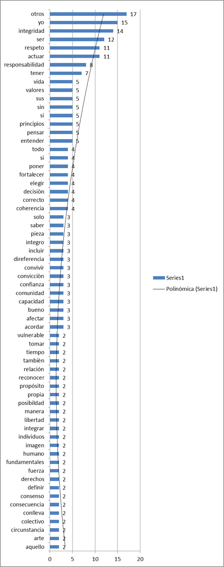

3.2 Palabras cuya frecuencia es 1:

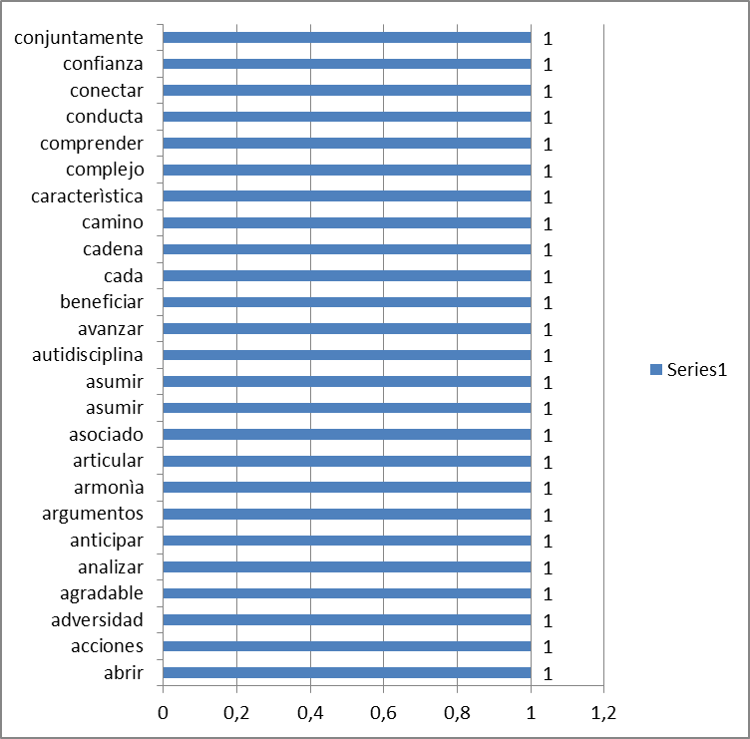

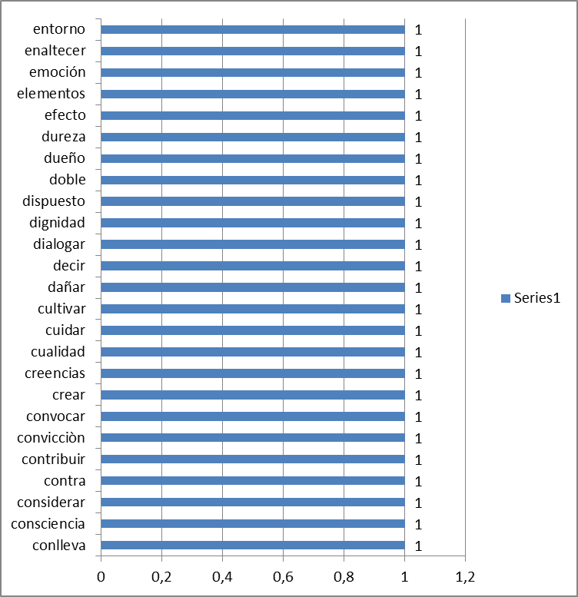
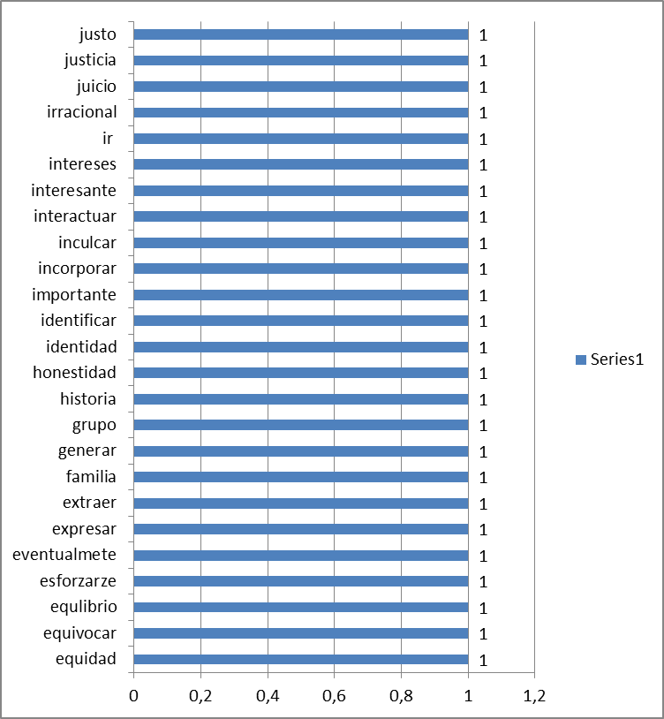

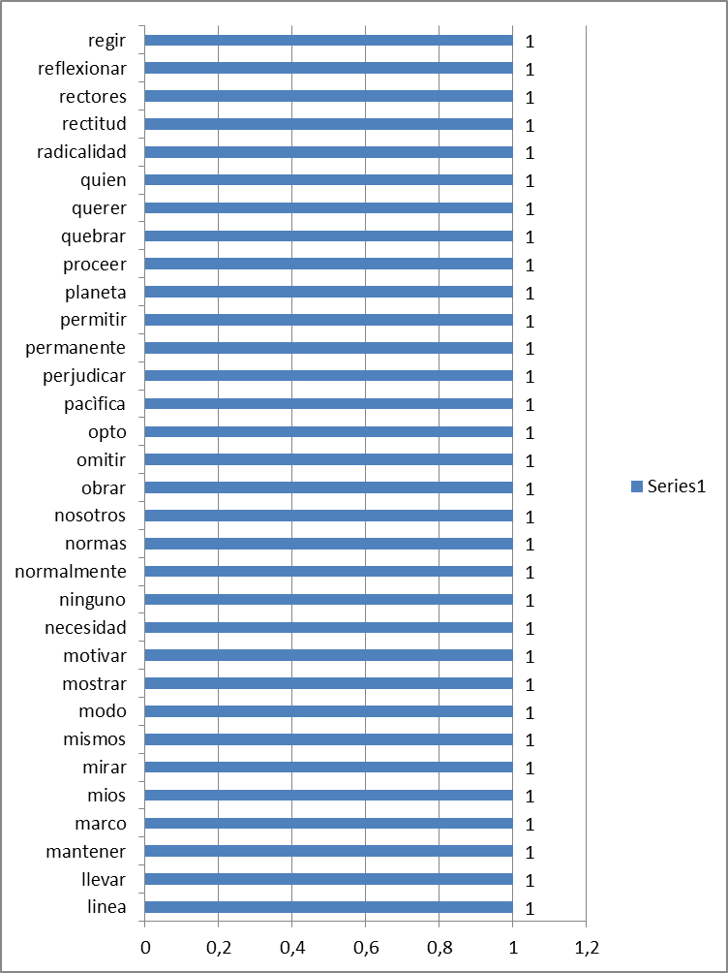

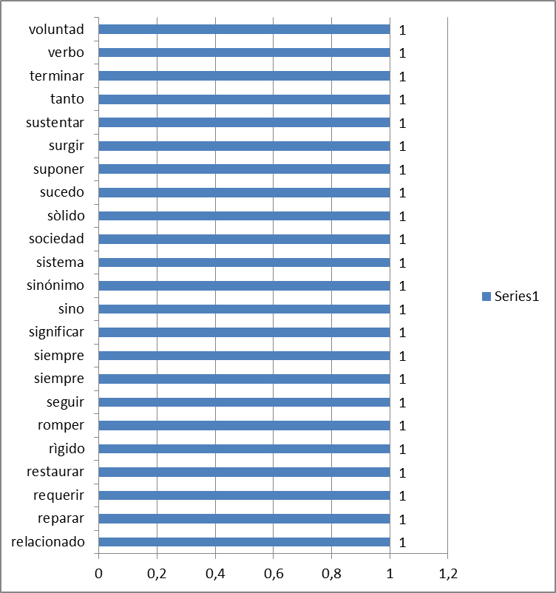

4) Ordenamiento de las palabras de que formen sentido en una oración
El método consiste en que se haga un ordenamiento de las palabras agrupadas de tal manera que se muestren en secuencia para crear una oración del estilo:

Integridad es un (sustantivo); de (dueño); (¿Para qué?) (¿De qué manera?) (¿Orientado a quién?) (¿Teniendo en cuenta qué?) (¿Con que fines u objetivos finales?) (¿Con qué compromisos?)

La lista de palabras que ayudan a construir un ordenamiento gramatical se ha clasificado así:

- ¿Quién habla?
- ¿Qué es integridad como sujeto?:
- ¿Cómo se consigue?
- ¿Quién la consigue?
- ¿Con qué identidad?
- ¿A través de qué?
- Decisión personal:
- ¿Qué busca?:
- Características:
- ¿Para qué?
- ¿Con qué?
- ¿De qué manera?
- Acciones:
- Responsabilidad:
- Entre todos:
- ¿Buscar qué?
- ¿Contra qué?
- Principios:
- Supremos:
- Proceso de vivencia:
- ¿Dónde?

Se hacen algunos cambios como por ejemplo que toda referencia a personas, a los demás etc se concentran en la palabra otros.

Integridad

¿Quién habla?
nosotros
sus (referido al sujeto o sea el que habla)
yo

¿Qué es integridad como sujeto?:

autodisciplina
capacidad
característica
conducta
decisión
modo

¿Cómo se consigue?

arte
convicción
crear

¿Quién la consigue?
dueño
identidad
míos
mismos
propia
quien

¿Con qué identidad?
humano

¿A través de qué?
emoción
honestidad
intereses
juicio
libertad

Decisión personal:
opta
promover
propósito
voluntad

¿Qué busca?
identificar
integro
pieza
conectar

Características:
confianza
consciencia
incorporar
interactuar
justicia
justo
rectitud

¿Para qué?
incluir
incorporar
inculcar
integrar
integrar
mantener
mirar
mostrar
motivar
obrar
omitir
pensar
pensar
pensar
pensar
perjudicar
permitir
querer
reconocer
reflexionar
requerir
romper
saber
seguir
sustentar

Con qué?
respeto

De qué manera?
abrir
acciones
aceptar
acordar
actuar
asumir
avanzar
comprender
esforzarse
llevar
proceder
ser
siempre
terminar
tomar

Acciones:
bueno
conlleva
correcto
afectar
beneficiar
considerar
convocar
cultivar
encontrar
entender

Responsabilidad:
consecuencia
fortalecer
fuerza

Valores:
confianza
coraje
dignidad
generar
responsabilidad

Entre todos:
articular

colectivo
comunidad
convivir
dialogar
entorno
familia
grupo
individuos
intereses
otros
relación
social
sociedad
vulnerable

¿Buscar qué?
armonía
coherencia
compromiso
conjuntamente
consenso
contribuir
convicción
diferencia
dispuesto
elegir
elegir
equidad
equilibrio
expresar
honestidad

Contra qué?
adversidad
agradable

Principios:
creencias
derechos
fundamentales
fundamentales
marco
normas
principios
valores

Supremos:
rectores
regir

Proceso de vivencia:
cadena
camino
circunstancia
complejo
cuidar
enaltecer
historia
línea
pacífica
planeta
sucedo
vida
vida
vivir

¿Dónde?
lugar
manera
permanente
siempre

5) Definiciones de “integridad” posibles de acuerdo con el modelo

5.1 Inicial
Es una (capacidad, característica, convicción, cualidad, decisión, autodisciplina, capacidad, conducta, cualidad, decisión, modo de ser) de la persona como (dueño) de sus (emociones) que permita (crear) por si (mismo) su (identidad) tallada como una obra de (arte). (Optando), como ser (humano) y (libre), por poner en (equilibrio), los (intereses) personales con los de (los demás) como un (propósito) (voluntario) para actuar (incorporar inclusivamente) con (consciencia, justicia, rectitud, reflexión) y sin (perjudicar) a los demás (respetando, comprendiendo) (coherentemente) los (derechos, valores, principios) (rectores) de (los demás) sin hacer (daño) (actuando y procediendo) generando (diferencia, equidad, equilibrio) de forma (permanente) en búsqueda de la sana (convivencia, armonía, dignidad, honestidad), (asumiendo) las (consecuencias) (responsablemente) creando (confianza) en el camino de la (vida) (conscientes) que vivimos en nuestro (planeta)

5.2 Afinada para trabajarla en la próxima reunión del grupo
Integridad es una (capacidad, característica, convicción, cualidad, decisión, autodisciplina, conducta, modo de ser) de la persona que como (dueño) de sus (emociones) permite (crear) por si (mismo) su (identidad) tallada como una obra de (arte). (Optando), como ser (humano) (libre) poner en (equilibrio) los (intereses) personales con los de los (demás) como un (propósito) (voluntario) para (actuar), (incorporando) de manera (inclusiva) y (consciente), (justicia), (rectitud) y (reflexión) (permanente) sin (perjudicar) ni hacer (daño) a los demás, (respetando) y (comprendiendo) (coherentemente) los (derechos, valores, principios) (rectores) de (todos), (actuando, procediendo) para generar (equidad, equilibrio, honestidad) de forma permanente en búsqueda de la sana (convivencia, armonía, dignidad), (asumiendo) las (consecuencias) (responsablemente) y creando (confianza) en el camino de la (vida), (conscientes) que vivimos en un (planeta) común.

5.3 Sugerida 1. Es un ejemplo de reducción de la definición
Integridad es una (característica) de la persona que, como (dueño) de sus (emociones), permite (crear) por si (mismo) su (identidad) tallada como una obra de (arte). (Optando), como ser (humano) (libre) poner en (equilibrio) los (intereses) personales con los de los (demás) como un (propósito) (voluntario) para (actuar), (incorporando) de manera (inclusiva) y (consciente), (justicia), (rectitud) y (reflexión) (permanente) sin (perjudicar) ni hacer (daño) a los (demás), (respetando) y (comprendiendo) (coherentemente) los (principios) (rectores) de (todos), (actuando) para generar (equidad) de forma permanente en búsqueda de la sana (convivencia), (asumiendo) las (consecuencias) (responsablemente) y creando (confianza) en el camino de la (vida), (conscientes) que vivimos en un (planeta) común.

